Miércoles
31
de mayo

Primero de Primaria
Lengua Materna

Rimando ando hasta bailando

Aprendizaje esperado: canta, lee y reescribe canciones y rondas infantiles.

Énfasis: escucha un poema para comprender su significado e identifica la musicalidad a través de la identificación de las rimas.

¿Qué vamos a aprender?

Aprenderás a cantar, leer y reescribir canciones y rondas infantiles. Leerás un poema que se hace canción y que ¡se puede bailar.

Para esta sesión necesitarás tu libro de texto de Lengua materna español.

https://libros.conaliteg.gob.mx/20/P1ESA.htm

¿Qué hacemos?

Para iniciar, ¿Qué es lo que le da el ritmo y la musicalidad a un poema?

¿No estás muy seguro de la respuesta?

Recuerda que cuando tienes miedo, estas nervioso, preocupado o triste siempre ayuda respirar pausada y profundamente, hacer ejercicios de respiración y ya que te sientas tranquilo podrás pensar mejor en lo que está sucediendo.

Para que recuerdes el tema que estas tratando vas a revisar la letra de dos canciones conocidas.

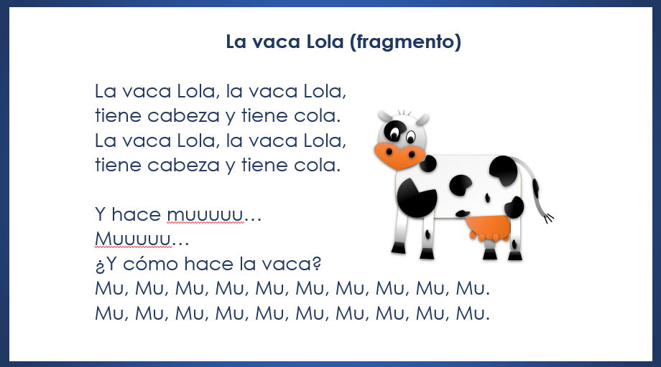

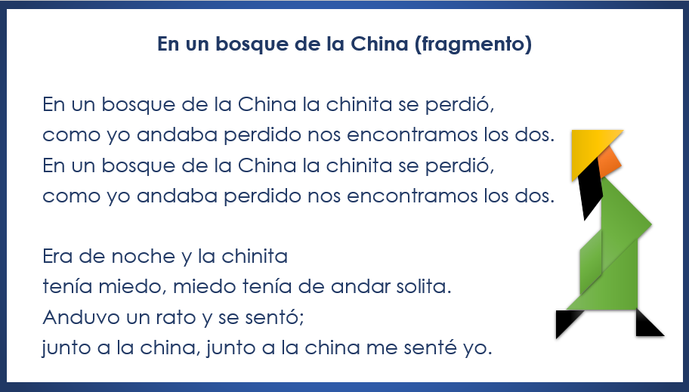

¿Recordaste algo? ¿Ya sabes de qué estás hablando?

¡De las RIMAS!

Así es, lo que le da ritmo y musicalidad, a algunos poemas y canciones son las palabras que riman, la repetición y combinación de sonidos, vas a revisar con más detalle el siguiente ejemplo.

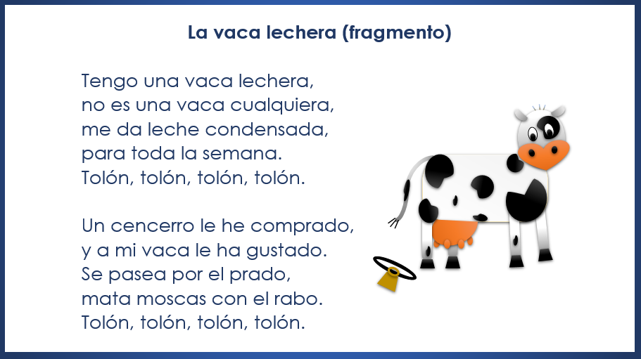

La vaca Lola (fragmento)

La vaca Lola, la vaca Lola,

tiene cabeza y tiene cola.

La vaca Lola, la vaca Lola,

tiene cabeza y tiene cola.

Y hace muuuuu…

Muuuuu…

¿Y cómo hace la vaca?

Mu, Mu, Mu, Mu, Mu, Mu, Mu, Mu, Mu, Mu.

Mu, Mu, Mu, Mu, Mu, Mu, Mu, Mu, Mu, Mu.

¿De qué trata la canción? ¿Hay alguna palabra que no entendiste? El texto se trata de una vaca que da leche y de algunas cosas que hace, como pasear y matar moscas con el rabo, ¿Qué palabras no entendiste? Condensada y cencerro.

Condensada, se refiere a la leche con azúcar, como la que toman tus papás con el café; también, condensada es cuando pones a hervir algo en el fuego, para que se haga más espeso, menos aguado, como los guisados que hace la abuela, por otro lado, el cencerro es como una campana de metal que se le pone al ganado, a las vacas, en el cuello, para saber dónde andan; como observas en el dibujo que acompaña el poema.

Recuerda que cuando no sepas qué quiere decir una palabra puedes intentar descubrirlo usando la información relacionada con ella que conozcas, o que, como en estos casos, el mismo texto proporciona, y después búscala en un diccionario.

¿Te diste cuenta de las palabras que terminan igual, es decir de las rimas? Repásalas.

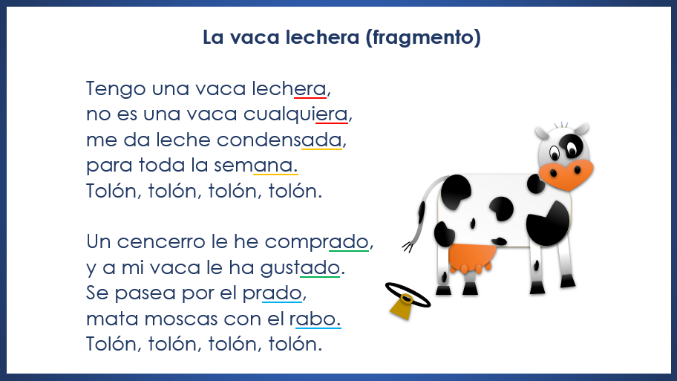

Lo de la vaca lechera, está bien rimadita.

Vas a continuar con la lectura de tu libro de texto, ábrelo en la página 166

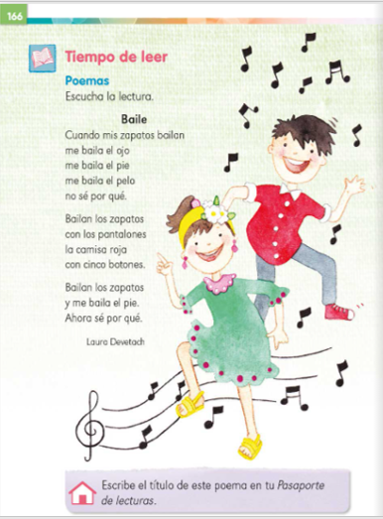

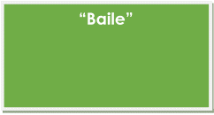

¿Cuántas palabras tiene el título? Ahora regresa a tu libro y observa muy bien las imágenes que ilustran el texto.

Observen con atención, ¿Quiénes aparecen? ¿Qué están haciendo? También observa qué palabras puedes leer que rimen, y considera toda esta información, más el título, para hacerte una idea de qué va a tratar el poema, porque esta vez no leerás un cuento o una canción sino poesía.

¿La poesía es una forma especial, artística, de expresar con palabras los sentimientos y pensamientos? y ¿Te pueden provocar diferentes sensaciones?

Por ahora lo más importante no es que sepas exactamente qué es, sino que te acerques a ella, vayas conociendo sus características y, sobre todo, que la disfrutes, que le encuentres el gusto, por eso, vuelve al poema. ¿Marcaste con un lápiz o un color las palabras que puedes leer o que reconoces y que riman? ¿Por qué crees que se llama así?

A continuación, te comparto los cometarios de compañeras de primer grado.

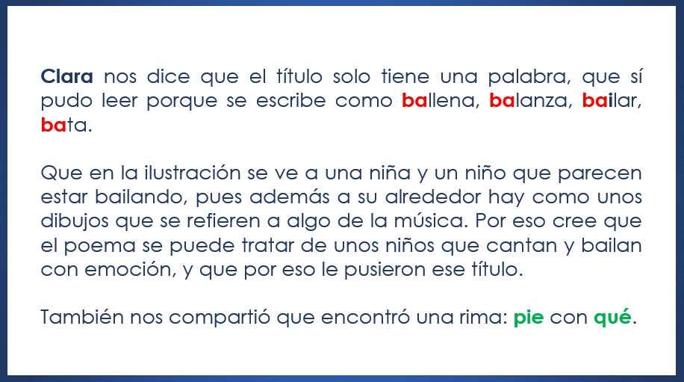

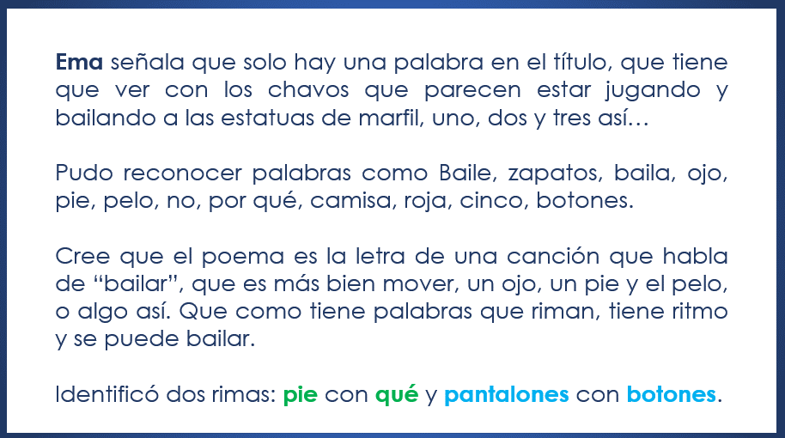

¡Qué buen esfuerzo Ema, gracias! Por lo que platica ya puede leer varias palabras. Felicidades a ambas compañeras.

Ahora vas a observar qué tanta razón tiene Clara y Ema leyendo el poema completo. ¿Listo, lista? Dile a tu mamá o papá que te ayuden con la lectura y acuérdate de seguir la lectura; con tu dedito ve recorriendo las palabras del texto.

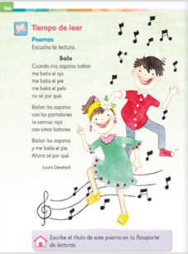

¿Qué opinas del poema? ¿Te gustó? ¿Si trata de lo que habías pensado? Recuerda que cada persona hace su propia interpretación de las lecturas y por eso resulta muy interesante compartir lo que cada una entiende o piensa de ellas.

Las dos compañeras acertaron en varios de sus planteamientos, además fueron muy observadoras y por tanto pudieron identificar con certeza de qué se trató el poema.

¿Qué te parece si ahora vuelves a leer el texto y vas haciendo los movimientos que se mencionan?

Ahora vas a seguir la diversión, adivina cómo, ¡cantando y bailando!

- Video café con pan. Del minuto 00:18 a 4:13
https://www.youtube.com/watch?v=fC1BQ5FCxVs&list=PLGsaNvyPG8GEk74xkxTweDFc2a8e2Dcd5&ab_channel=AlasyRa%C3%ADcesCultura

¡Qué fabuloso! Es todo un reto, nada fácil, pero ¡qué divertido! te encantó, hasta sudas como cuando haces ejercicio.

¿Qué piensas? ¿Vale la pena intentarlo? Intercambia comentarios con tus padres, hermanos o abuelos sobre los retos, son difíciles de lograr, pero cuando lo haces es muy grato, te sientes muy bien.

En esta sesión aprendiste que las rimas, las repeticiones y combinaciones de sonido, les dan ritmo y musicalidad a los poemas, de modo que hasta se pueden cantar y bailar.

También fue muy divertido el reto que observaste en el video de Café con pan, hay que practicarlo mucho, primero hay que intentar los movimientos de pie que acompañan la palabra “café”, alternando el izquierdo con el derecho, cuando se domine, se puede agregar el zapateado que corresponde a las palabras “con” y “pan”. Luego puedes dedicarte a cantar lo que recuerdes de la canción y a bailar o también puedes inventar tus propias canciones, en fin, usa tu imaginación y creatividad y no te quedes quieto: intenta leer, escribir, cantar, bailar, dibujar, platicar, escuchar.

Te invito a que sigas leyendo poemas, a que escuches los que te compartan en casa, o bien, a que inventes los tuyos, aunque sea algunas rimas.

No se te olvide registrar el título del poema que leíste en tu “Pasaporte de lecturas”.

Anota el título: Baile.

El reto de hoy:

Continúa explorando con tus familiares el libro de lecturas, busca poemas. No dejes de compartir historias de manera oral y escribe todo lo que puedas, también recuerda preguntar lo que no entiendas o te cause dudas y, de ser necesario, busca información para aclararlas.

Si te es posible consulta otros libros y comenta el tema de hoy con tu familia. Si tienes la fortuna de hablar una lengua indígena aprovecha también este momento para practicarla y platica con tu familia en tu lengua materna.

¡Buen trabajo!

Gracias por tu esfuerzo.

Para saber más:
Lecturas
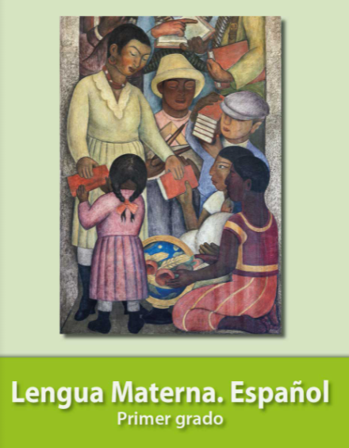
https://libros.conaliteg.gob.mx/20/P1ESA.htm

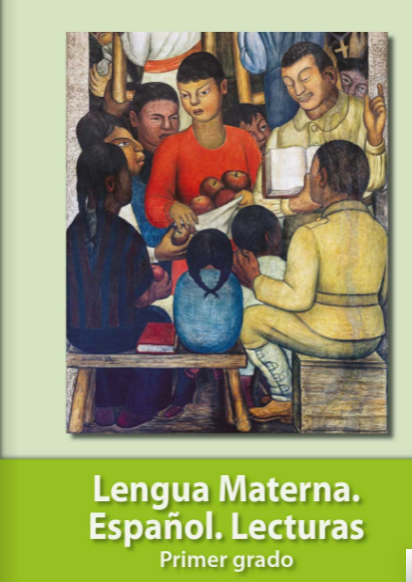
https://libros.conaliteg.gob.mx/20/P1LEA.htm

